南 邮 关 工 委 简 报
第8期（总232期）
南京邮电大学关心下一代工作委员会 2019年5月6日
校关工委张开理老师参加马克思主义学院2019届毕业生欢送会
4月19日晚，马克思主义学院在文科楼330会议室举办2019届“悠悠书香·毕业起航”毕业生欢送会，欢送2019届硕士毕业生。马院全体领导、导师代表、研究生辅导员出席此次会议，校关工委张开理老师应邀到场，马院2019届毕业生及全体在读研究生全程参与。
欢送会伊始，年近八旬的校关工委张开理老师寄语，鼓励大家肩负国家和社会的重任，发挥自身长处，有所成就，做马克思主义事业的建设者和接班人，为社会主义事业和实现伟大中国梦尽自己的一份力，做出应有的贡献。
王碧琴书记代表马院领导致辞，向全体毕业生表达了深切的不舍。“三年时光对于大家来说都是十分宝贵的回忆，我们共同参与并见证了马院的成长，感谢全体师生三年来对学院作出的贡献。同时，也对大家寄予厚望，希望今后大家在各行各业都有所成就、发光发热，不管走到哪里，马院永远都是同学们的家，欢迎大家常回家，多关注学院的发展。”
许和隆院长作为毕业生导师代表致辞，祝贺全体毕业生顺利毕业，向他们表达了真切祝福，真诚表示南邮、马院永远都是同学们的家，随时欢迎回家看看，并希望毕业生们踏入社会以后，依然不忘初心，坚持学习。
参加欢送会的其他研究生导师代表朱奎泽副院长、李朝祥副院长和梁德友老师也各自向毕业生们表达了祝福与不舍，并希望大家牢记“真善美”和“三不忘”，不忘道德，不忘学习，不忘勤奋，并将“莫记过往忧，但忆生平乐”这句箴言赠与大家。
听完老师们的祝福与教诲，毕业生们表达了对母校、马院和师弟师妹们的感谢和祝福，研一、研二的同学们也集体诵读论语《学而篇第一》欢送师兄师姐，最后，全体与会人员合影留念。祝福所有2019届毕业生前程似锦，期待他日重逢共举觥！
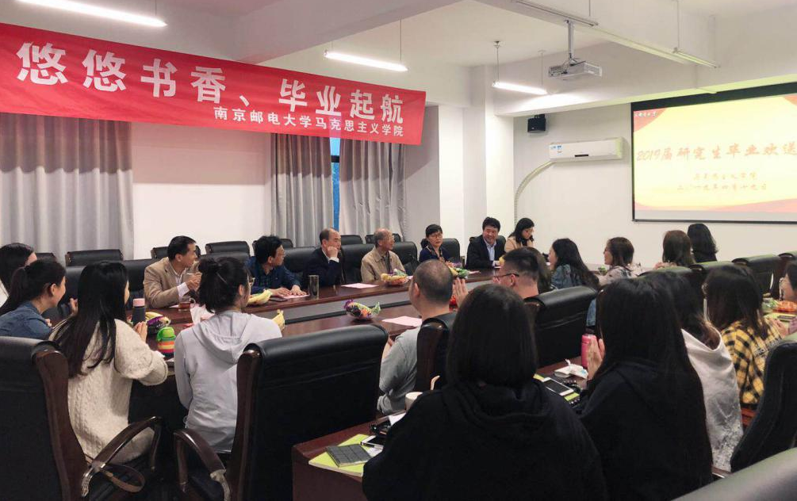

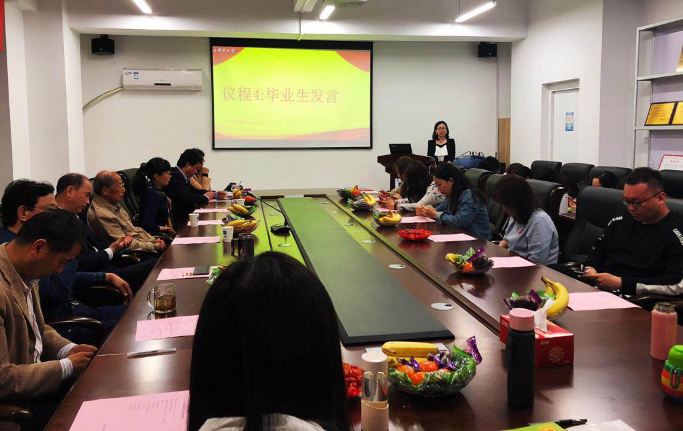

马克思主义学院关工委
老同志与学院研究生同学们共读经典 传承中华优秀传统文化
为进一步丰富研究生的课余生活，陶冶当代青年人情操，启迪智慧和提高道德修养，4月27日下午，通信与信息工程学院研究生会与管理学院研究生会在三牌楼校区离退休处三楼会议室联合举办“阅读经典-读书分享会”，活动特别邀请了老教师们进行现场示范和指导。
首先由退休教师代表张俊祥老师和吴苏旦老师进行示范朗读。张俊祥老师的一段《走向远方》声情并茂，感情充沛，充分体现了深厚的朗读底蕴；吴苏旦老师朗诵的经典诗歌《致橡树》引发了在场听众的共鸣。通信学院2018级研究生代表赵东旭和王炎豪两位同学分别带来了《再别康桥》和《可爱的中国》，现场老师对同学的朗读进行了全面点评，老同志王传涓老师点评之后为大家也带来了一段示范朗读《在怀疑的时代，依然需要信仰》，深情的诵读将现场氛围推向了高潮。最后赵中德老师对于经典诵读提出了个人建议，并鼓励同学们在学习好专业知识的同时，要多多诵读经典，传承中华民族的优秀传统文化。
在场的老教师们所展现出的积极向上、与时俱进、热爱学习的精神风貌，感染着在场的每一位研究生，同学们纷纷表示，一首首经典美文让自己深刻地感受到了中华文化的博大精深，真切地体会到了诵读的魅力和快乐，同时也进一步树立了文化自信，弘扬了爱国主义情怀。
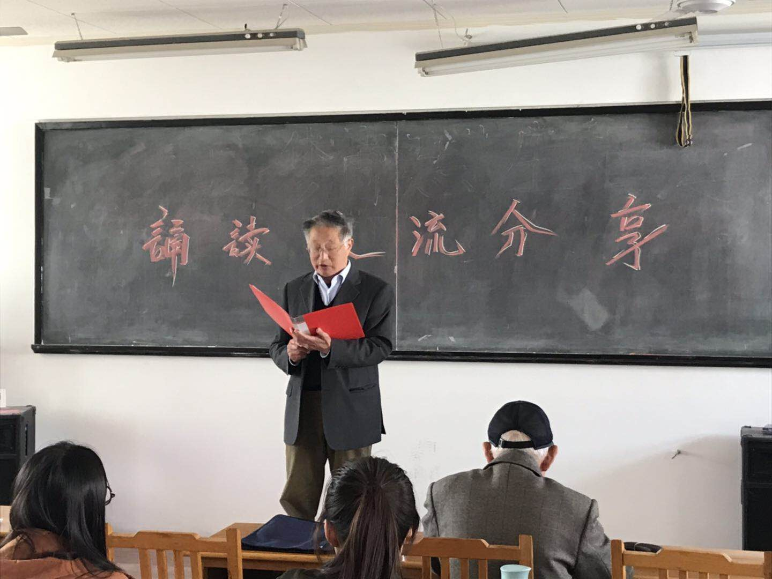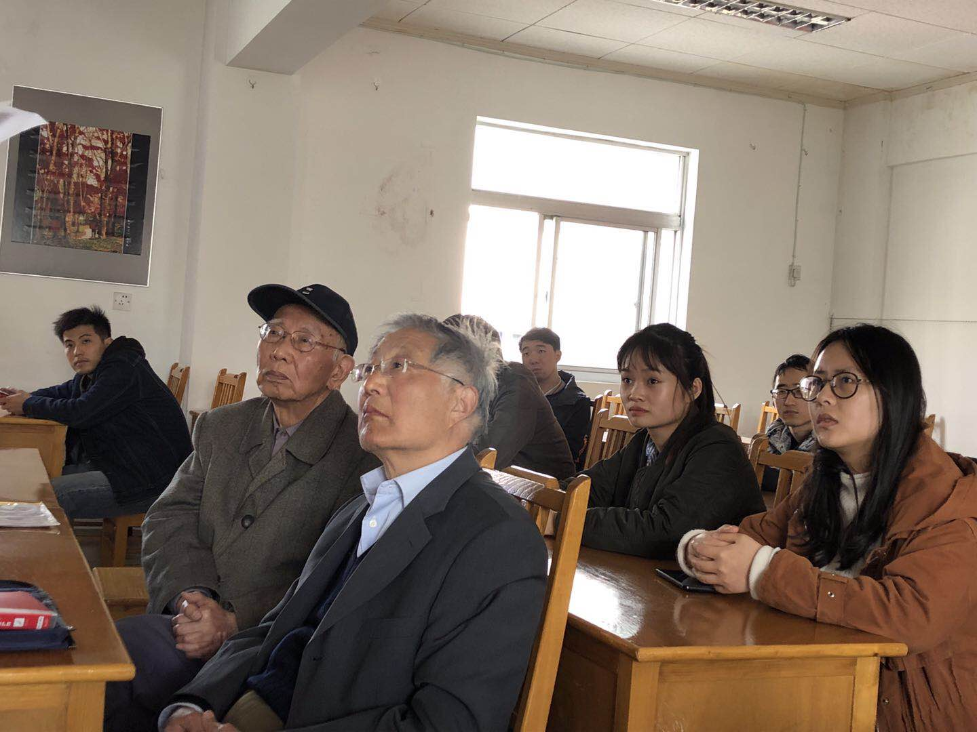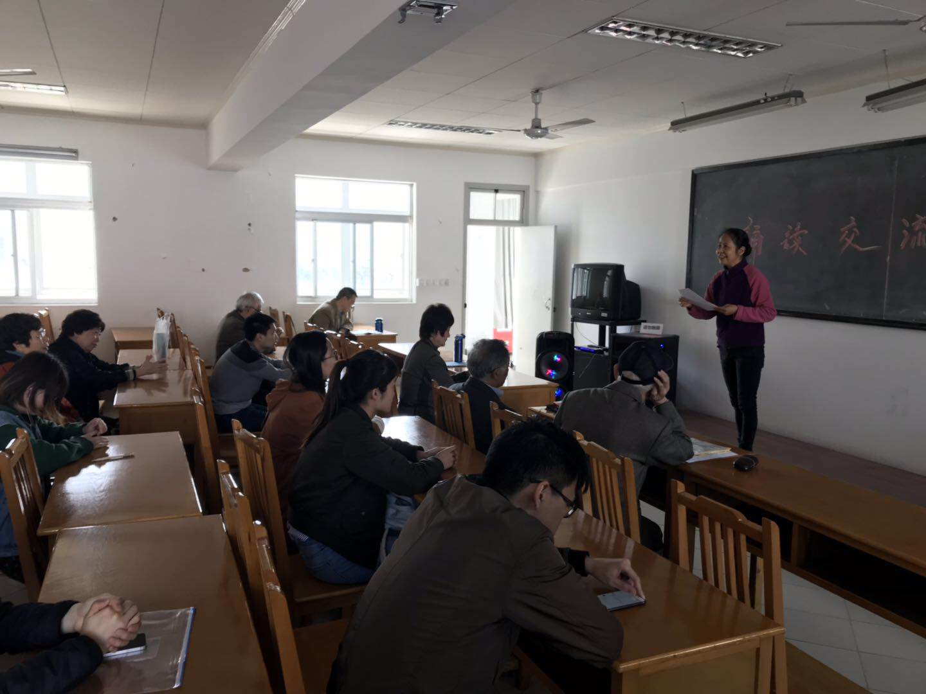
通信与信息工程学院关工委

电子与光学工程学院、微电子学院关工委学习贯彻
习近平总书记在纪念五四运动100周年大会的重要讲话精神
为纪念五四运动一百周年，引导和激励广大青年弘扬五四精神，牢记青春使命，2019年4月30日上午，电子与光学工程学院、微电子学院关工委组织学院师生党员、团员共同观看《纪念五四运动100周年大会》现场直播。校关工委张和明老师,学院党委副书记彭刘生,学院党委组织员吴进,学院关工委秘书唐澄澄,研究生辅导员李金和45名研究生学生党员、团员代表参加了本次学习活动。
“让理想信念在创业奋斗中升华，让青春在创新创造中闪光！”“民族复兴的使命要靠奋斗来实现，人生理想的风帆要靠奋斗来扬起。”习总书记给青年的寄语言犹在耳，掷地有声，指明了新时代青年工作的正确方向和路径。
会后，校关工委张和明老师与青年学生互动交流：“一代人有一代人的使命，一代青年应该有一代青年的担当。伟大的时代成就伟大的事业，伟大的事业造就伟大的人生。当代青年，要学习五四精神，传承五四精神。”张老师不仅向青年师生讲述了百年前烽火中的青春画卷，希望能以先人的精神气魄再燃当代青年的青春志气，更以殷殷关切寄语青年学生。
本次活动，引导了广大青年把树立远大理想和脚踏实地统一起来，大家纷纷表示一定会牢记总书记的话语，不忘初心，牢记使命，练就本领，锤炼品德，发挥青年作用，让青春成为中华民族生气勃发、高歌猛进的亮丽风景。
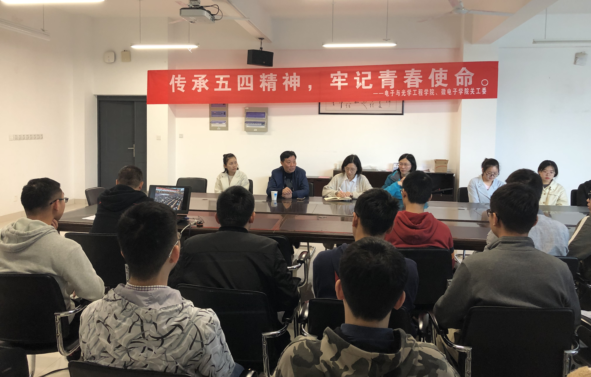
电子与光学工程学院、微电子学院关工委
报：省教育系统关工委 校领导
发：校关工委主任 副主任 二级关工委 委员单位

